**Solución**

Modelo anterior:

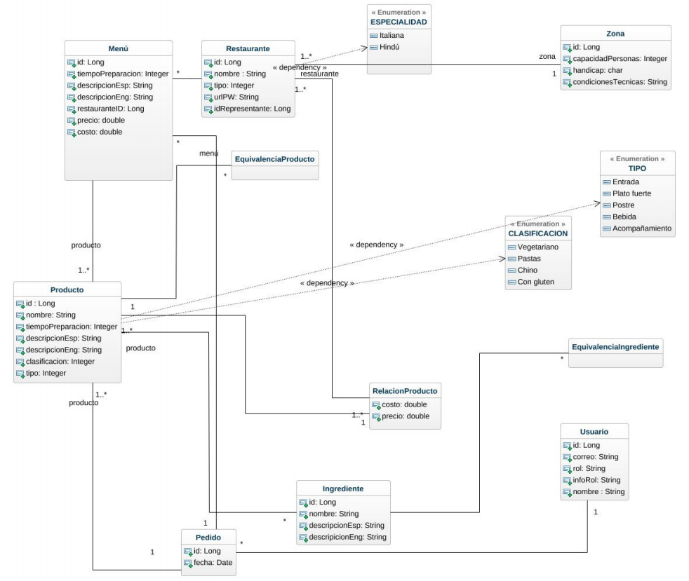

Se agrega un nuevo atributo a la clase de restaurante que modela el máximo de productos que tiene disponibles para la venta.

Se eliminan las clases de equivalenciaProducto y equivalenciaIngrediente para introducir en las clases de Producto e Ingrediente relaciones hacia sí mismas.

Se añade un nuevo atributo a la clase de RelacionProducto que modela la cantidad de productos disponibles de ese restaurante específico.

Se añade la clase Preferencia para modelar la preferencia de un usuario respecto a algunos criterios estándar.

Nuevo modelo:

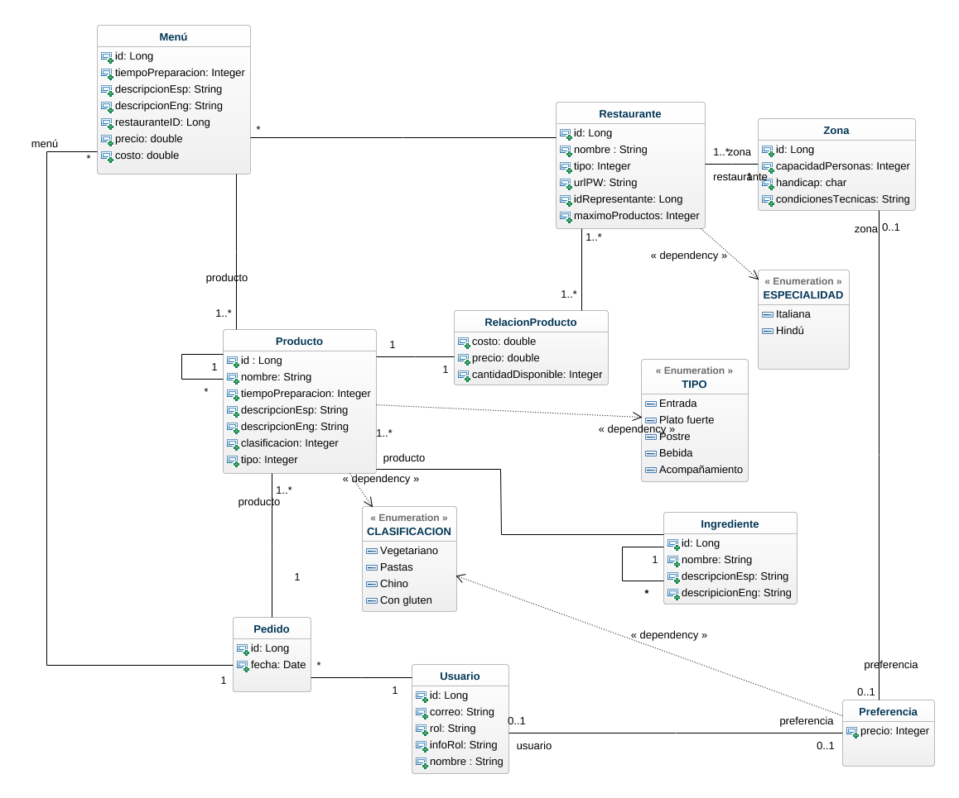

**Punto 2:**

Modelo anterior:

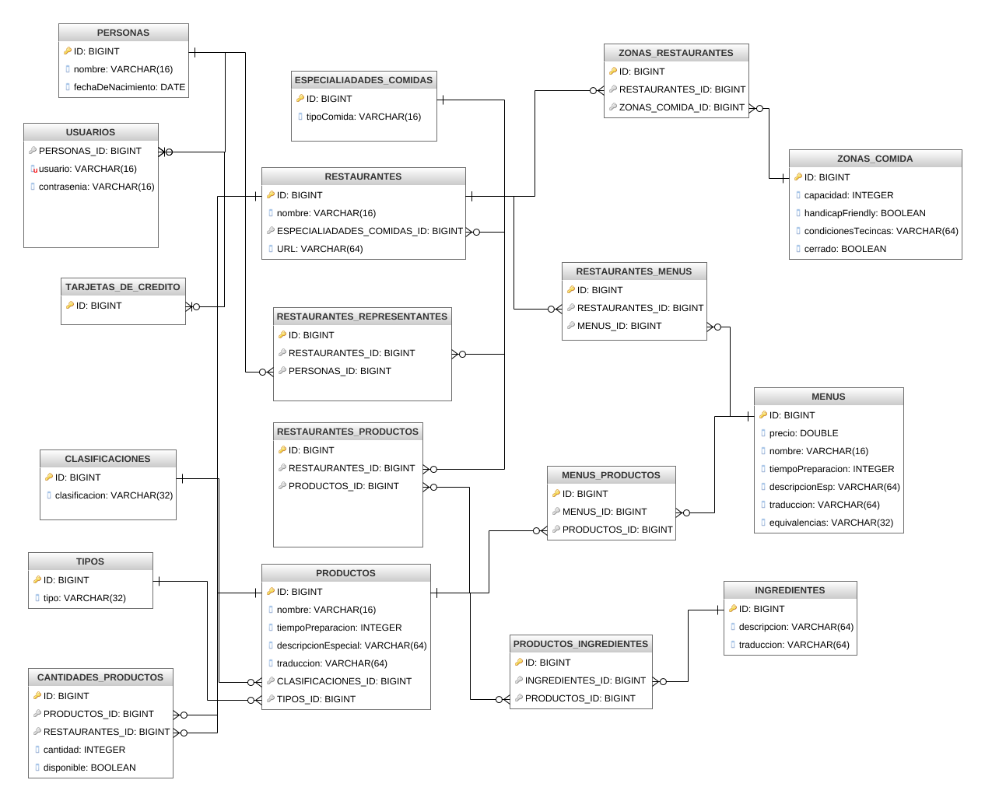

Ahora las preferencias se manejan en una sola tabla.

A la tabla de Servidos se le añade una nueva columna llamada producto.

Además, se organizó un poco el modelo porque en el anterior teníamos un problema con las relaciones y toco crear el modelo desde sql developer para manejar los criterios acordados por las reglas de entregas de trabajos.

Nuevo modelo:

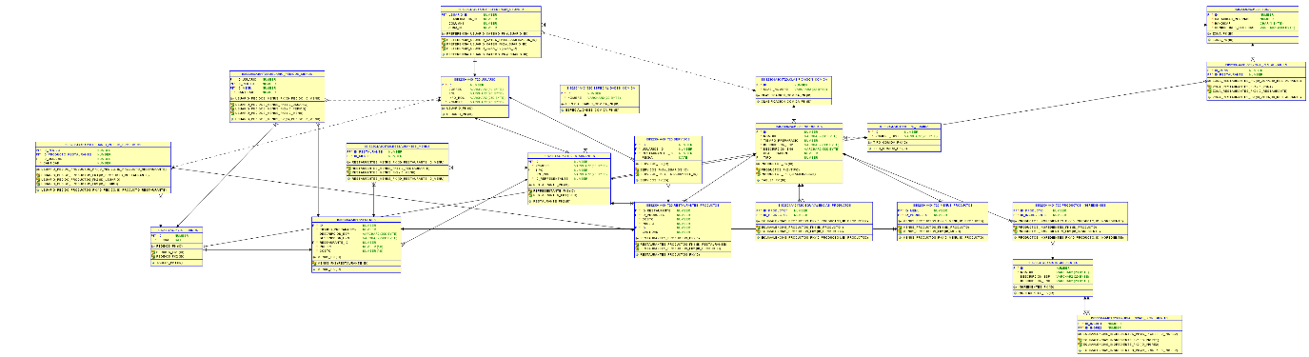

El modelo relacional que presentamos sobre la posible solucion del caso de estudio cumple con todas las normas de formalización:

**Análisis**

**FN1:** el modelo relacional claramente se encuentra en forma normal 1, y esto se puede probar porque todos los valores de los atributos de las tabas corresponden a valores atómicos, es decir, que solo poseen un valor y no son una tupla o algo por el estilo.

**FN2:** como el modelo respeta la FN1 y todos los atributos que no son lalves primarias dependen de las llaves primarias y no existen relaciones parciales.

**FN3:** como el modelo respeta la FN2 y claramente se muestra que no existen dependencias entre os atributos que no son llaves, por ejemplo, el tipo de producto no depende de su nombre.

**Forma normal de Boyce-Codd (FNBC):** como el modelo respeta la FN3 y no existen relaciones entre primos, llaves que dependan de otras, las tablas generadas están correctamente formadas. Esto significa que un atributo que determina completamente a otro es clave candidata.